Korištenje aplikacije OneNote
Kako bi što lakše organizirali nastavne materijale, kako bi na jednom mjestu mogli surađivati i rješavati postavljene zadatke krećemo s korištenjem aplikacije OneNote.
Da bi mogli pratiti nove nastavne sadržaje koje sam za ovaj tjedan pripremio za vas iz popisa predmeta odaberite Općenito ( General ). Na vrhu odaberite VIŠE a zatim Class Notebook. Napominjem da nakon odabira Class Notebook-a treba obavezno PRIČEKATI možda i do 1 minute kako bi se otvorila razredna bilježnica.
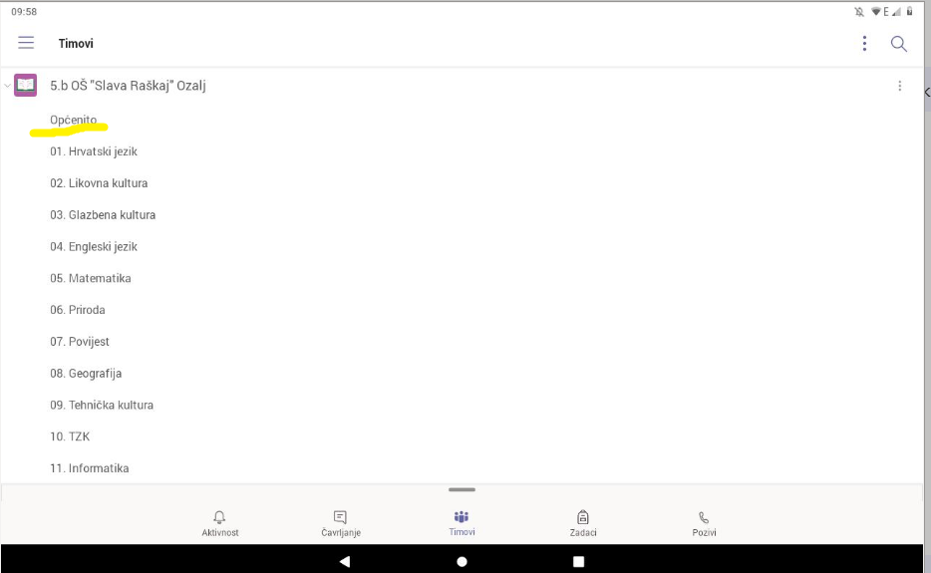
U slučaju da je na vašem tabletu instalirana nova aplikacija OneNote pritiskom na Class Notebook otvoriti će se vaša virtualna bilježnica i krenuti ćemo s nastavom.
S lijeve strane virtualne bilježnice imate 3 stavke (Nedavno korišteno.. , Moja bilježnica i bilježnicu razreda) Otvorite bilježnicu razreda.
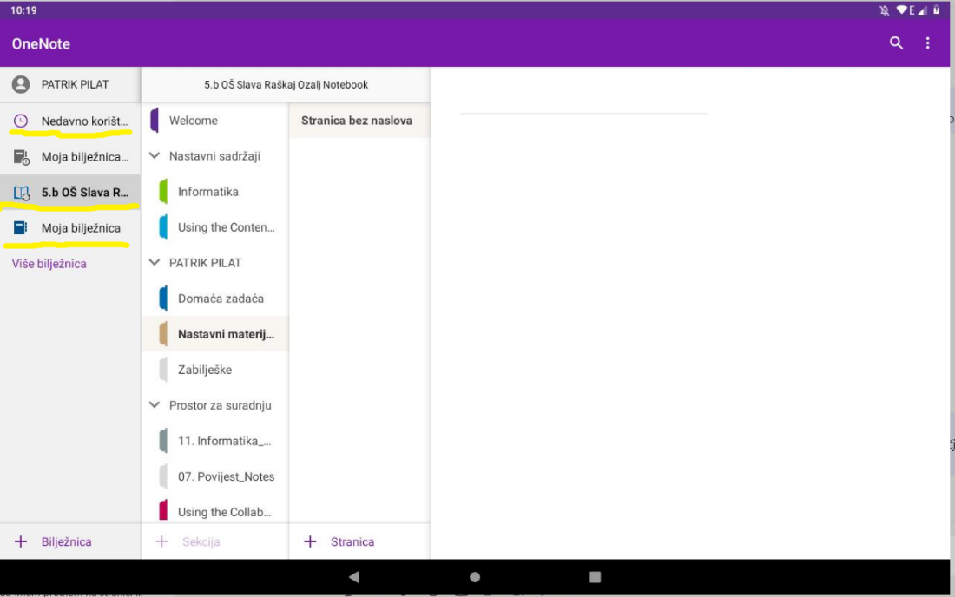
U slijedećem stupcu sad se nam otvaraju sekcije
Nastavni sadržaji – tu vam ja postavljam nove nastavne sadržaje koje ćemo učiti u narednom periodu
Vaša osobna mapa – prostor u kojem morate rješavati zadatke koje vam postavljam svaki tjedan
Prostor za suradnju – mjesto gdje svi u razredu možemo pisati kako bi riješili neki zadatak

Unutar sekcije Nastavni sadržaji otvorite Informatika – ta sam za vas pripremio nastavne sadržaje koje morate pročitati, proučiti, (stvari možete samo čitati a nikako mijenjati), naučiti ono najbitnije i riješiti zadatke ako postoje,(a sigurno postoje ).
Vašu osobnu mapu (ovdje na slici je Patrik Pilat) koristimo kako bi sami vodili bilješke. Tako je stranica Nastavni materijali zamišljena da svatko od vas zabilježili one stvari koje smo učili a svakako su bitne za upamtiti – znači ovdje sami vodite zabilješke o onome što učimo, dodajete svoje komentare, podvlačite najbitnije dodajete ono što ste sami pronašli o zadanoj temi, itd.
Stranica Domaća zadaća – mislim da vam je jasno, služi za rješavanje svih onih zadataka koji su u nastavnom sadržaju zadani.
Stranica Zabilješke - dodana je tu da spremite neke stvari koje ne smijete zaboraviti a ne spadaju baš pod nastave (npr. Dogovor kad ćemo se svi sastati na video konferenciji)
I na kraju sekcija Prostor za suradnju – zamišljena je kao mjesto na kojem možemo svi u razredu sudjelovati na nekom zajedničkom projektu
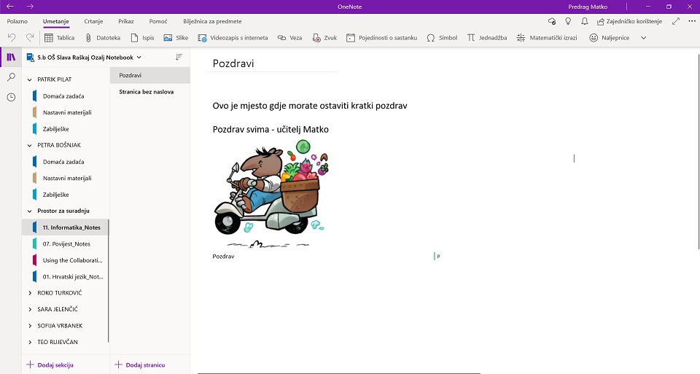
Zadatak – u prostor za suradnju napiši kratki pozdrav

